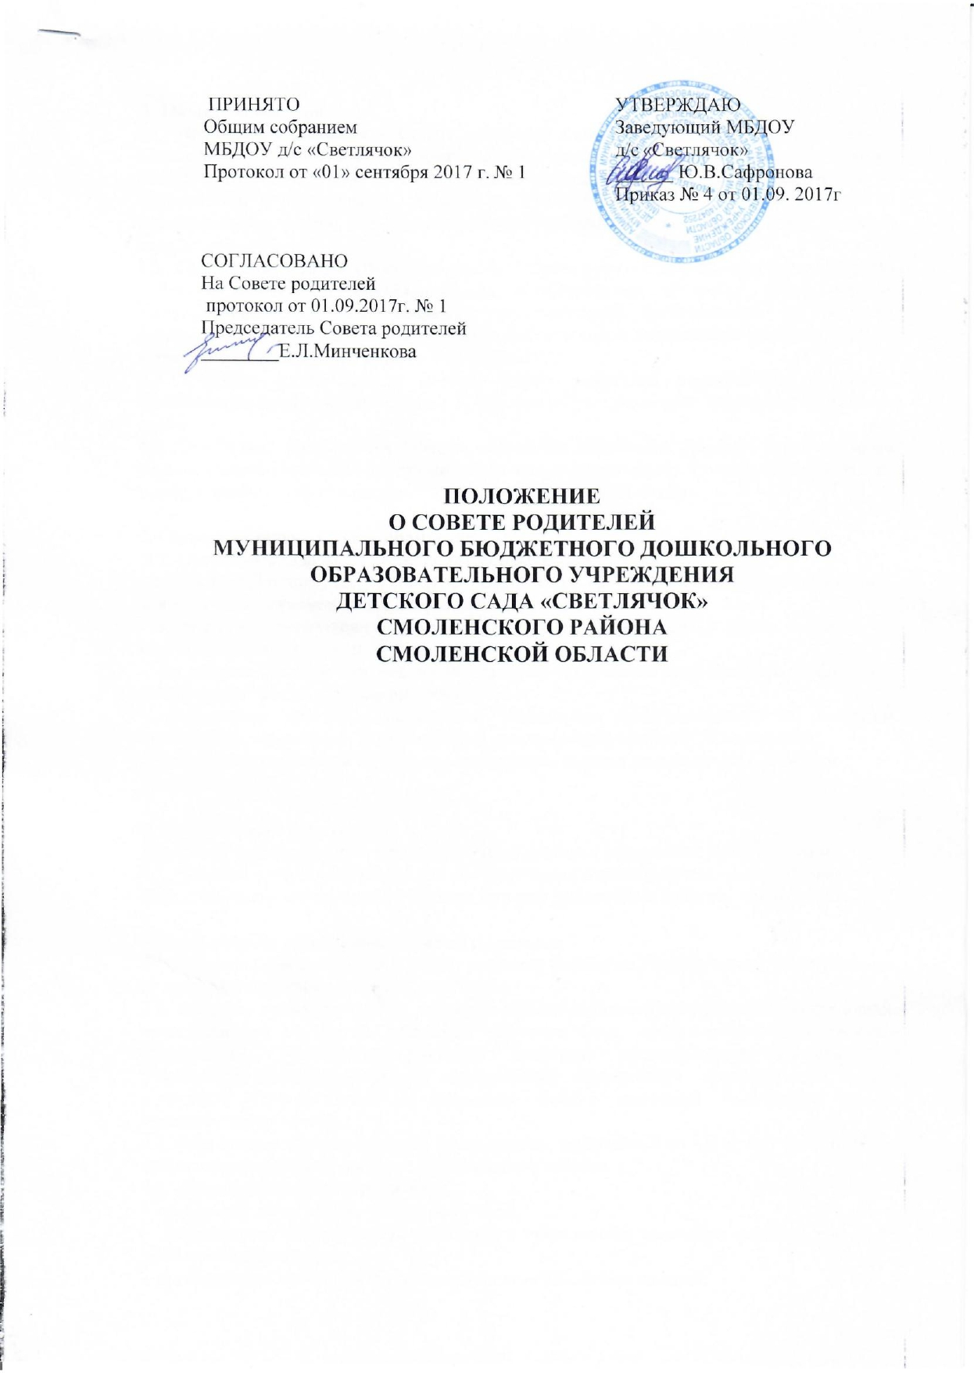

Общие положения
  - Настоящее положение о Совете родителей (далее – Положение) муниципального бюджетного дошкольного образовательного учреждения детского сада «Светлячок» Смоленского района Смоленской области (далее - Детский сад) разработано в соответствии с Федеральным законом от 29.12.2012 № 273-ФЗ «Об образовании в Российской Федерации», Семейным кодексом Российской Федерации, Уставом Учреждения.
  - Совет родителей Учреждения (далее – Совет родителей) создается по инициативе родителей (законных представителей) воспитанников в целях учета мнения воспитанников, родителей (законных представителей) воспитанников по вопросам управления Учреждением и при принятии Учреждением локальных нормативных актов, затрагивающих их права и законные интересы.
  - Порядок организации и работы Совета родителей определяется настоящим положением, принимаемым Общим собранием работников и утверждаемым заведующим Учреждением.
  - Положение принимается Общим собранием работников Учреждения с учетом мнения Совета родителей, утверждается приказом заведующегоУчреждением, вступает в силу с момента его утверждения и действует до принятия нового.

Компетенции Совета родителей
  - К компетенциям Совета родителей относится:
- содействие Учреждению в совершенствовании условий организации образовательной деятельности, охраны жизни и здоровья воспитанников, защите прав и законных интересов воспитанников;
- содействие в организации и проведении конкурсов, соревнований и других массовых мероприятий, проводимых Учреждением;
- содействие в совершенствовании материально-технической базы Учреждения, благоустройстве его помещений и территории;
- организация работы с родителями (законными представителями) по вопросам образования, воспитания, оздоровления и развития воспитанников Учреждения;
- внесение предложений по вопросам совершенствования деятельности и развития Учреждения.

Права Совета родителей
  - Совет родителей имеет право принимать участие в управлении Учреждением.
  - Каждый член Совета родителей при несогласии с решением последнего вправе высказать свое мотивированное мнение, которое должно быть занесено в протокол.

Организация управления Советом родителей
  - В состав Совета родителей входят родители (законные представители) воспитанников от каждой возрастной группы .
  - В необходимых случаях на заседание Совета родителей приглашаются заведующий, педагогические и другие работники Учреждения, представители общественных организаций, учреждений, родители (законные представители), представители Учредителя. Необходимость их приглашения определяется председателем Совета родителей. Приглашенные на заседание Совета родителей пользуются правом совещательного голоса.
  - Возглавляет Совет родителей председатель, избираемый из числа его членов путем открытого голосования простым большинством голосов.
  - Председатель Совета родителей:
- организует деятельность Совета родителей;
- информирует членов Совета родителей о предстоящем заседании не менее чем за 14 дней до его проведения;
- организует подготовку и проведение заседаний Совета родителей;

- определяет повестку дня Совета родителей;
- контролирует выполнение решений Совета родителей.
  - Заседание Совета родителей собирается не реже чем 2 раза в год.
  - Заседания Совета родителей считаются правомочными, если на них присутствует не менее половины состава Совета родителей.
  - Решение Совета родителей считается принятым, если за него проголосовало не менее 2/3 присутствующих на заседании.
  - Решение Совета родителей носит рекомендательный характер для всех родителей (законных представителей) воспитанников.
  - Непосредственным выполнением решений занимаются ответственные лица, указанные в протоколе заседания Совета родителей. Результаты выполнения решений докладываются Совету родителей на следующем заседании.

Взаимосвязь Совета родителей с другими коллегиальными органами управления
  - Совет родителей организует взаимодействие с другими коллегиальными органами управления Учреждения: Общим собранием работников Учреждения (далее – Общее собрание), Педагогическим советом Учреждения (далее – Педагогический совет):
- через участие представителей Совета родителей в заседаниях Общего собрания работников, Педагогического совета;
- представление на ознакомление Общему собранию работников и Педагогическому совету материалов, разработанных на заседании Совета родителей;
- внесение предложений и дополнений по вопросам, рассматриваемым на заседаниях Общего собрания работников и Педагогического совета.

Ответственность Совета родителей
  - Совет родителей несет ответственность за выполнение, выполнение не в полном объеме или невыполнение закрепленных за ним задач и функций.
  - Совет родителей несет ответственность за соответствие принимаемых решений законодательству Российской Федерации, нормативно-правовым актам, Уставу Учреждения.

Делопроизводство Совета родителей
  - Решения Совета родителей оформляются протоколами, которые хранятся в Учреждении.
  - В протоколе фиксируются:
- дата проведения заседания;
- количество присутствующих (отсутствующих) членов Совета родителей;
- приглашенные (ФИО, должность);
- повестка дня;
- ход обсуждения вопросов, выносимых на Совет родителей;
- предложения, рекомендации и замечания членов Совета родителей и приглашенных лиц;
- решение.
  - Протоколы подписываются председателем и секретарем Совета родителей.
  - Нумерация протоколов ведется от начала учебного года.
  - Протоколы Совета родителей нумеруются постранично, прошнуровываются, скрепляются подписью заведующего и печатью Учреждения.
  - Книга протоколов Совета родителей хранится в делах Учреждения 5 лет и передается по акту (при смене руководителя, при передаче в архив).

